아이엠아이, 직장내 인문강연 프로그램 “슬기로운 스트레스 관리법” 개최

- 아이엠아이, 2022년 인문일터 프로젝트 참가… “스트레스 관리도 회사와 조직차원에서”
- 아이엠아이, “직원과 회사가 함께 성장하는 기업 비전 이어갈 것”

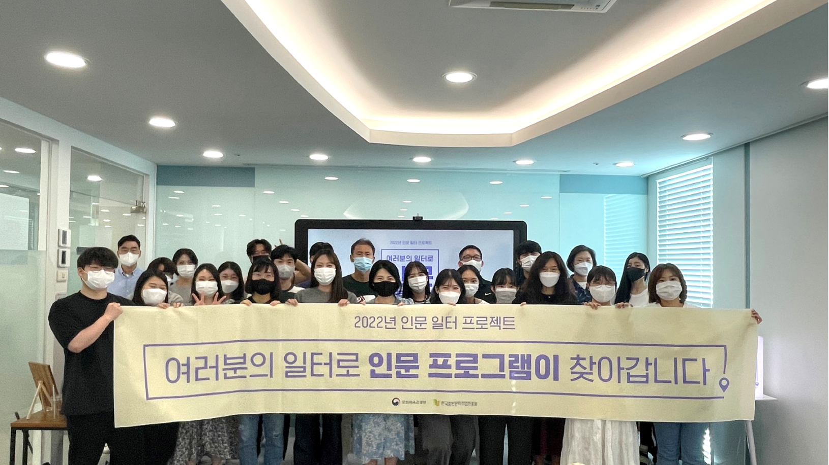

아이엠아이 인문강연 프로그램 ‘일상 속 스트레스 관리와 심리’ 개최 (사진제공 = 아이엠아이)

(2022년 9월 22일) 국내 최대 아이템 거래 사이트 아이템매니아를 운영하는 아이엠아이가 지난 15일 임직원들의 스트레스 관리를 위해 체험형 인문강연 프로그램을 진행했다.

문화체육관광부와 한국출판문화산업진흥원이 주최·주관한 ‘인문일터 프로젝트’는 근로자의 일과 여가생활, 인문 교육 등의 조화를 위해 중소기업 재직자들을 대상으로 기획된 사업이다. 사전 선발된 총 10개의 기업에 직접 찾아가 맞춤형 강연 및 체험프로그램을 제공함으로써 시간이 부족한 직장인들에게 인문학을 접할 기회를 마련한다.
아이엠아이가 선택한 인문강연 주제는 스트레스 관리법이다. 2010년대 들어 전 세계적으로 ‘번아웃 증후군’이 주목받았고 직장인의 정신건강 관련 연구가 활발히 진행됐다. 기업들도 조직이 주체가 되어 구성원들의 정신건강 문제를 예방하려는 움직임이 많아졌다. 아이엠아이 또한 구성원들이 심리적 안전을 느낄 수 있는 분위기와 업무환경 조성에 힘쓰고 있으며, 이번 강연도 이러한 노력의 일환으로 마련된 것.

특히, 이번 강연은 추상적인 메시지가 아닌 ‘아로마 테라피’라는 구체적인 해결책을 제시함으로써 일상 생활에 적용 가능한 내용으로 구성됐다. 몇 가지 테스트와 심리 카드를 통해 참석한 직원 개개인의 스트레스 정도 및 번아웃 상태를 진단하고, 각 진단 유형에 따라 스트레스를 낮출 수 있는 ‘블렌딩 아로마 오일’ 제작 시간이 이어졌다.

아이엠아이 관계자는 “저성장 시대, 경쟁 심화 사회 속에 살아가는 직장인들의 스트레스는 단순히 개인의 문제가 아니라 회사의 번영과 성장을 위해서라도 돌봐야 하는 영역”이라며 “직원 개개인의 역량이 곧 기업비전으로 이어진다. 앞으로도 회사 차원에서 직원들의 역량 강화에 더더욱 아낌없이 지원할 것”이라고 전했다.

한편, 아이엠아이는 직원과 회사가 함께 성장할 수 있도록 다양한 제도 및 프로그램을 운영하고 있다. 임직원들의 역량 개발과 지속적인 성장을 위해 교육 및 학원비, 도서비 지원제도를 시행하고 있으며, 재충전의 시간을 보다 쉽게 누릴 수 있도록 휴양시설 지원과 사내 동호회 지원도 아끼지 않고 있다.

끝.

아이엠아이 인문강연 프로그램 ‘일상 속 스트레스 관리와 심리’ 개최 (사진제공 = 아이엠아이)

(2022년 9월 21일) 국내 최대 아이템 거래 사이트 아이템매니아를 운영하는 아이엠아이가 지난 15일 임직원들의 스트레스 관리를 위해 체험형 인문강연 프로그램을 진행했다.

문화체육관광부와 한국출판문화산업진흥원이 주최·주관한 ‘인문일터 프로젝트’는 근로자의 일과 여가생활, 인문 교육 등의 조화를 위해 중소기업 재직자들을 대상으로 기획된 사업이다. 사전 선발된 총 10개의 기업에 직접 찾아가 맞춤형 강연 및 체험프로그램을 제공함으로써 시간이 부족한 직장인들에게 인문학을 접할 기회를 마련한다.
아이엠아이가 선택한 인문강연 주제는 스트레스 관리법이다. 2010년대 들어 전 세계적으로 ‘번아웃 증후군’이 주목받았고 직장인의 정신건강 관련 연구가 활발히 진행됐다. 기업들도 조직이 주체가 되어 구성원들의 정신건강 문제를 예방하려는 움직임이 많아졌다. 아이엠아이 또한 구성원들이 심리적 안전을 느낄 수 있는 분위기와 업무환경 조성에 힘쓰고 있으며, 이번 강연도 이러한 노력의 일환으로 마련된 것.

특히, 이번 강연은 추상적인 메시지가 아닌 ‘아로마 테라피’라는 구체적인 해결책을 제시함으로써 일상 생활에 적용 가능한 내용으로 구성됐다. 몇 가지 테스트와 심리 카드를 통해 참석한 직원 개개인의 스트레스 정도 및 번아웃 상태를 진단하고, 각 진단 유형에 따라 스트레스를 낮출 수 있는 ‘블렌딩 아로마 오일’ 제작 시간이 이어졌다.

아이엠아이 관계자는 “저성장 시대, 경쟁 심화 사회 속에 살아가는 직장인들의 스트레스는 단순히 개인의 문제가 아니라 회사의 번영과 성장을 위해서라도 돌봐야 하는 영역”이라며 “직원 개개인의 역량이 곧 기업비전으로 이어진다. 앞으로도 회사 차원에서 직원들의 역량 강화에 더더욱 아낌없이 지원할 것”이라고 전했다.

한편, 아이엠아이는 직원과 회사가 함께 성장할 수 있도록 다양한 제도 및 프로그램을 운영하고 있다. 임직원들의 역량 개발과 지속적인 성장을 위해 교육 및 학원비, 도서비 지원제도를 시행하고 있으며, 재충전의 시간을 보다 쉽게 누릴 수 있도록 휴양시설 지원과 사내 동호회 지원도 아끼지 않고 있다.

끝.

